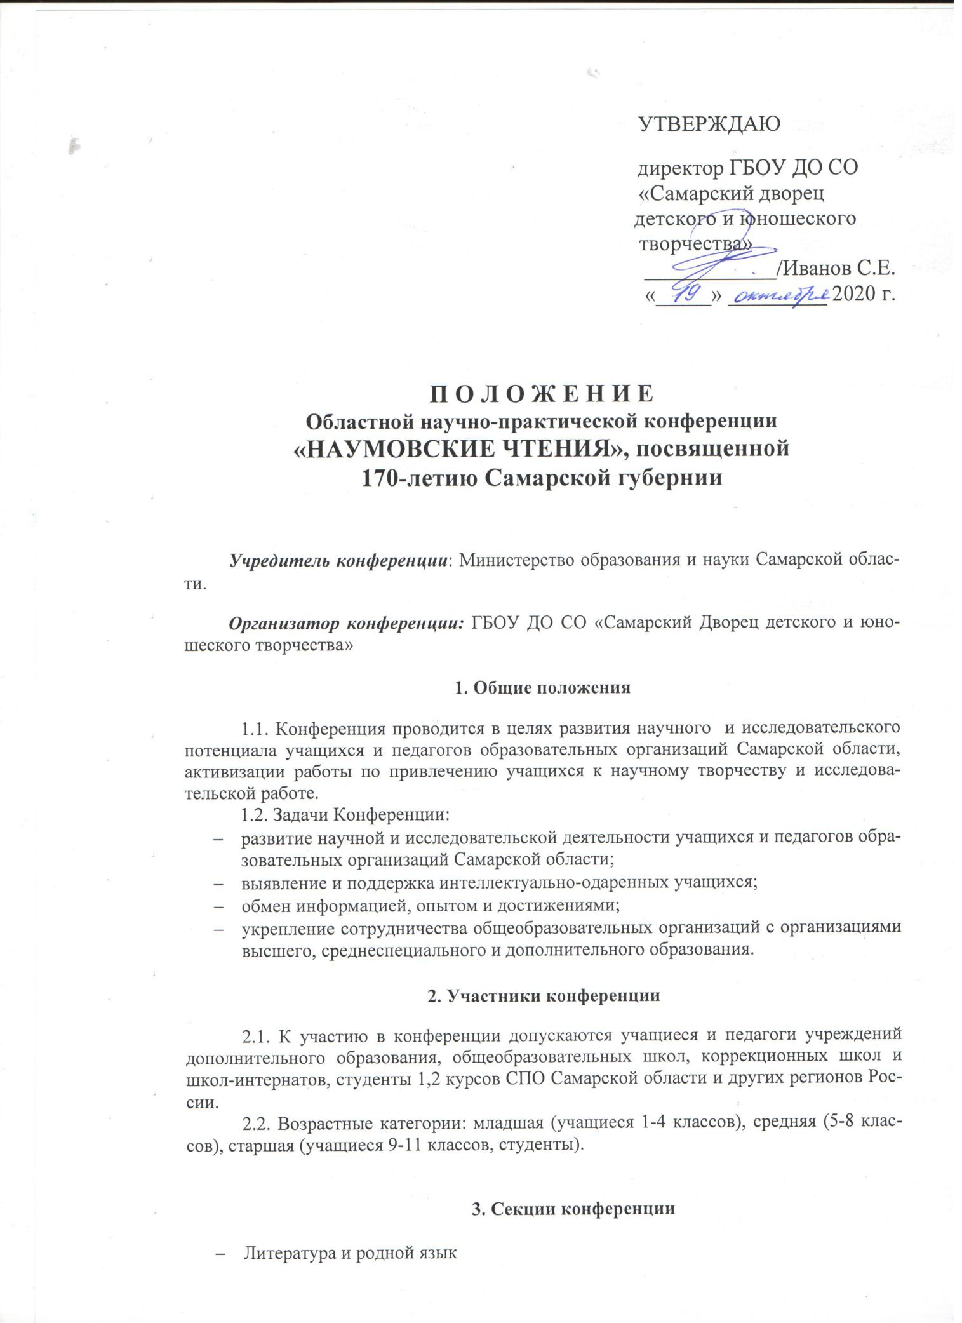

УТВЕРЖДАЮ

директор ГБОУ ДО СО
«Самарский дворец
детского и юношеского
творчества»
____________/Иванов С.Е.
«_____» _________ 2020 г.

П О Л О Ж Е Н И Е
Областной научно-практической конференции
«НАУМОВСКИЕ ЧТЕНИЯ», посвященной
170-летию Самарской губернии

Учредитель конференции: Министерство образования и науки Самарской области.
Организатор конференции: ГБОУ ДО СО «Самарский Дворец детского и юношеского творчества»

1. Общие положения
1.1. Конференция проводится в целях развития научного и исследовательского потенциала учащихся и педагогов образовательных организаций Самарской области, активизации работы по привлечению учащихся к научному творчеству и исследовательской работе.
1.2. Задачи Конференции:
- развитие научной и исследовательской деятельности учащихся и педагогов образовательных организаций Самарской области;
- выявление и поддержка интеллектуально-одаренных учащихся;
- обмен информацией, опытом и достижениями;
- укрепление сотрудничества общеобразовательных организаций с организациями высшего, среднеспециального и дополнительного образования.

2. Участники конференции
2.1. К участию в конференции допускаются учащиеся и педагоги учреждений дополнительного образования, общеобразовательных школ, коррекционных школ и школ-интернатов, студенты 1,2 курсов СПО Самарской области и других регионов России.
2.2. Возрастные категории: младшая (учащиеся 1-4 классов), средняя (5-8 классов), старшая (учащиеся 9-11 классов, студенты).

3. Секции конференции
- Литература и родной язык
- История и краеведение
- Культурология и искусствоведение
- Естествознание
- Юный гражданин
- Я и право
- Я в РДШ
- Педагогические чтения (секция для представления позитивного опыта работы педагогов).
В зависимости от количества представленных к участию работ и их тематики Оргкомитет оставляет за собой право менять состав секций и проводить перераспределение участников внутри секций.

- Сроки и порядок проведения конференции
  - Подготовку и проведение конференции обеспечивает Оргкомитет
(Приложение №3 к настоящему Положению). Оргкомитет информирует образовательные учреждения о сроках проведения конференции, формирует программу, определяет состав участников секций, организует рекламу и консультирует участников.
4.2. Заявки на участие в конференции принимаются до 15 ноября 2020 г. организаторами муниципальных туров.
4.3. Работы, краткие тезисы работ и статьи педагогов представляются в Оргкомитет до 20 декабря 2020 г. в электронном варианте организаторам муниципальных туров. Требования к содержанию, структуре и оформлению работ, кратких тезисов и статей педагогов см. п. 5.
4.4.Конференция проводится в два тура:
- Муниципальный тур Конференции состоится с 20 декабря 2020 г. по 12 января 2021 г. проводится в районах, городах области. Организаторами районных этапов выступают территориальные управления образования министерства образования и науки Самарской области, департамент образования Администрации г.о.Самара, департамент образования Администрации г.о.Тольятти. Муниципальные оргкомитеты проводят конкурсный отбор заявок, допускает до участия в конференции работы, соответствующие тематике секций; из числа лучших работ определяется состав докладчиков очного тура по секциям и официально уведомляет их о допуске к участию в очном туре конференции. Победители номинаций направляются на окружной этап. От каждого ТУ принимается не более 3 работ в каждой номинации и каждой возрастной группе, от департаментов – не более 5 работ. Работы (проекты) учащихся и педагогов письменно не рецензируются.
Оглашение итогов заочного тура –12 января 2021 г.
- Областной тур Конференции состоится 27 января 2021 г.
К участию в очном туре допускаются работы финалистов, отобранные Оргкомитетам конференции в рамках муниципальных туров для презентации их на заседании секций Конференции. Заявки и работы (проекты) учащихся и педагогов на Областной тур принимаются до 20 января 2021г. (Приложение №1 к настоящему Положению).
4.4.1 Презентация доклада осуществляется в виде устного выступления, содержащего концептуальные особенности работы. В процессе презентации возможно использование компьютерных средств, наглядных и демонстрационных материалов.
4.4.2 Регламент выступления: доклад – 7-10 минут, обсуждения – 3-5минут.
4.4.3 Оргкомитет устанавливает количество и наименование секций, утверждает их председателей, формирует состав жюри секций (не менее 3-х человек). Жюри секции определяет победителей. Принятое решение оформляется протоколом жюри секции и является окончательным.
4.5. Информация о сроках, ходе проведения и итогах конференции размещается на официальном сайте ГБОУ ДО СО СДДЮТ.

5. Требования к представленным материалам
5.1. Допускаются работы только научно-исследовательского характера.
5.2.Обязательная структура исследовательской работы учащихся:
- титульный лист по образцу (Приложение №2 к настоящему Положению);
- план;
- введение;
- основная часть (разделённая на параграфы);
- заключение;
- источники и литература;
- приложения.
5.3. Учащиеся представляют в Оргкомитет конференции исследовательскую работу (не более 20 страниц компьютерного набора текста, не считая приложений) и краткие тезисы работы (не более 3 страниц компьютерного набора текста).
5.4. Педагоги к участию в секции «Педагогические чтения» представляют статьи объемом до 7 страниц компьютерного текста. Структура статьи должна содержать: название статьи, ФИО автора(ов), ученое звание, ученая степень (если есть), должность, место работы, текст статьи. Список литературы не является обязательным элементом текста, его необходимость обусловливается наличием цитат или ссылок.
К статье необходимо приложить скриншот с результатами проверки текста на антиплагиат. К участию в конференции допускаются работы, оригинальность текста которых составляет не менее 55% от общего объема материала.

- Требования к оформлению работ, тезисов и статей
6.1 Для подготовки работ, тезисов и статей используется редактор MicrosoftWord с указанием следующих параметров: формат листа – А4; ориентация листа – книжная; поля: 30 мм – слева; 10 мм – справа; 20 мм – сверху, снизу; шрифт TimesNewRoman; размер – 14 пунктов; межстрочный интервал – 1; выравнивание по ширине; абзацный отступ – 1,5 см.
6.2 Формат рисунков: јрg. Каждый рисунок и таблица должны быть пронумерованы и подписаны. Подписи не должны быть частью рисунков или таблиц. Таблицы, рисунки должны иметь порядковую нумерацию. Нумерация рисунков и таблиц ведется раздельно. Если рисунок или таблица в статье (работе) один или одна, то номера не проставляются. Графики и диаграммы должны быть одинаково информативными как в цветном, так и черно-белом виде.
6.3 Ссылки в тексте на соответствующий источник из списка литературы оформляются в квадратных скобках, например, [1, с. 57]. Использование постраничных ссылок не допускается.
6.4 Список литературы оформляется согласно ГОСТу 7.0.5–2008.
6.5 Название статьи (тезисов) должно быть набрано жирным шрифтом и выравнено по центру. В конце заголовка точка не ставится (Приложение 3 к настоящему Положению)
6.6 Информация об авторе(-ах) статьи (тезисов) с указанием фамилии, имени и отчества полностью, ученого звания, ученой степени, названия организации, места работы (места учебы). ФИО автора должны быть набраны строчными буквами, курсивом. Остальные данные – с новой строки, строчными буквами, курсивом. Выравнивание – по правому краю.

6. Критерии оценки научно-исследовательских работ
6.1. При оценке работы учитывается:
- актуальность исследования;
- оригинальность методов решения задачи, исследования;
- научное и практическое значение результатов работы;
- достоверность результатов;
- уровень проработанности исследования, решения задачи;
- изложение доклада и эрудированность автора в рассматриваемой области.

7. Итоги конференции
7.1. Все участники, прошедшие на Областной тур получают Сертификат участника Областного тура конференции.
7.2. Учащиеся и педагоги, победившие в Областном туре конференции на своих секциях (в своих возрастных категориях), награждаются Дипломами лауреатов 1, 2, 3 степеней.
7.3. Тезисы (материалы) работ учащихся-победителей секций (1, 2, 3 место) и лучшие статьи педагогов публикуются в электронном сборнике материалов конференции «Наумовские чтения».
7.5. По рекомендации жюри отдельные работы учащихся (не занявших призовые места или, в силу особых обстоятельств, принявших участие только в заочном туре) могут быть рекомендованы к публикации в сборнике.

8. Материальное обеспечение и финансирование конференции
8.1. Материально-техническое и финансовое обеспечение областного тура Конференции осуществляется за счет собственных средств ГБОУ ДО СО СДДЮТ. Все расходы, связанные с организацией и проведением муниципальных, окружных туров – за счет средств организаторов муниципальных туров.
8.2. В качестве спонсоров и попечителей конференции могут выступать коммерческие предприятия, общественные организации и фонды, физические и юридические лица.

Координатор конференции:
Самсонова Т.А., зам. директора по НМР ГБОУ ДО СО СДДЮТ, к.фил.н.
тел.: 89179742586 , эл. адрес: samsonova@pioner-samara.ru

Приложение 1

ЗАЯВКА
участника областной научно-практической конференции
«Наумовские чтения»

ФИО участника ______________________________________________

Образовательное учреждение __________________________________

Возраст, класс ________________________________________________

ФИО руководителя ___________________________________________

Наименование секции _________________________________________

Тема выступления ____________________________________________

Контактные данные (тел., эл. почта) участника, руководителя ________

Технические требования _______________________________________

Заявка высылается на бланке учреждения в формате MicrosoftWord с пометкой «Наумовские чтения. Заявление» по электронной почте. Подписывать и сканировать бланк заявки не надо.
Приложение 2

ОБРАЗЕЦ ОФОРМЛЕНИЯ
РАБОТЫ УЧАЩЕГОСЯ

Областная научно-практическая конференция
«Наумовские чтения»

Секция: Литература и родной язык

Изображение военного Куйбышева в произведениях
самарских авторов

Иванова Мария,
6 класс (13 лет),
ГБОУ ДО СО СДДЮТ

Руководитель:
Петрова Мария Ивановна,
педагог дополнительного образования
ГБОУ ДО СО СДДЮТ

Самара 2020

Приложение 3
ОБРАЗЕЦ ОФОРМЛЕНИЯ
СТАТЬИ ПЕДАГОГА

Роль литературных конкурсов в развитии литературно-творческих способностей учащихся

Сидоров Сергей Петрович,
педагог дополнительного образования ГБОУ ДО СО СДДЮТ
Текст статьи.

Приложение 4

Состав оргкомитета
Председатель:
Пинская Е.О., зам. министра образования и науки Самарской области

Сопредседатели:
Лапшова Т.Е., руководитель управления общего образования министерства образования и науки Самарской области
Иванов С.Е., директор ГБОУ ДО СО «Самарский Дворец детского и юношеского творчества»
Члены оргкомитета:
Буранок О.М., д.фил.н., проф., зав. кафедрой русской, зарубежной литературы и методики преподавания литературы СГСПУ
Севенюк С.А., к.п.н., доцент, зав. кафедрой психологии и социальной педагогики СГСПУ
Гарбузинская Ю.Р., к.фил.н., доцент кафедры русской, зарубежной литературы и связей с общественностью Самарского научно-исследовательского университета им. академика С.П. Королева
Самсонова Т.А., к.фил.н., зам. директора по НМР ГБОУ ДО СО «Самарский Дворец детского и юношеского творчества»
Мазыр З.А., к.п.н.,зам. директора по ОСПП ГБОУ ДО СО «Самарский Дворец детского и юношеского творчества»
Феоктистова И.А., директор планетария, координатор астрономического образования от ассоциации Планетариев РФ

